ЧĂВАШ РЕСПУБЛИКИН  ПАТĂРЬЕЛ МУНИЦИПАЛЛĂ ОКРУГĔН  АДМИНИСТРАЦИЙĔ | 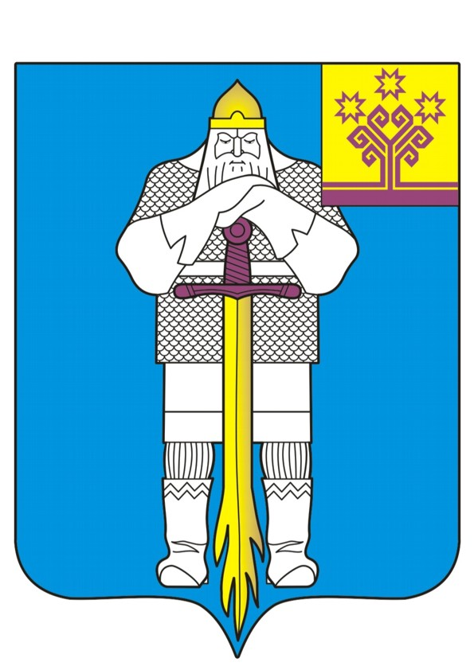 | ЧУВАШСКАЯ РЕСПУБЛИКА  АДМИНИСТРАЦИЯ  БАТЫРЕВСКОГО  МУНИЦИПАЛЬНОГО ОКРУГА
ЙЫШĂНУ  23 .12.2024 ç. №1802  Патăрьел ялě |  | ПОСТАНОВЛЕНИЕ  23.12.2024 г. № 1802  село Батырево

Об утверждении муниципального задания на оказание муниципальных услуг (выполнения работ), оказываемых (выполняемых) муниципальным бюджетным учреждением культуры «Централизованна библиотечная система» Батыревского муниципального округа Чувашской Республики на 2025 год
и на плановый период 2026 и 2027 годов.

В соответствии с Положением о формировании муниципального задания на оказание муниципальных услуг (выполнения работ) в отношении муниципальных учреждений и финансовом обеспечении выполнения муниципального задания, утвержденным постановлением администрации Батыревского муниципального округа от 30.12.2022 года № 82 «Об утверждении Положения о формировании муниципального задания на оказание муниципальных услуг (выполнения работ) в отношении муниципальных учреждений Батыревского муниципального округа Чувашской Республики и финансовом обеспечении выполнения муниципального задания», администрация Батыревского муниципального округа

П О С Т А Н О В Л Я Е Т:
1. Утвердить прилагаемое муниципальное задание на оказание муниципальных услуг (работ), оказываемых (выполняемых) муниципальным бюджетным учреждением культуры «Централизованная библиотечная система» Батыревского муниципального округа Чувашской Республики на 2025 год и на плановый период 2026 и 2027 годов.
2. Признать утратившими силу постановление администрации Батыревского муниципального округа от 25 октября 2024 года № 1431 «Об утверждении муниципального задания на оказание муниципальных услуг (выполнения работ), оказываемых (выполняемых) муниципальным бюджетным учреждением культуры «Централизованная библиотечная система» Батыревского муниципального округа Чувашской Республики на 2024 год и на плановый период 2025 и 2026 годов».
3. Контроль за исполнением настоящего постановления возложить на начальника отдела культуры, туризма и информационного обеспечения администрации Батыревского муниципального округа Чувашской Республики.
4. Настоящее постановление вступает в силу с момента его подписания.

Глава
Батыревского муниципального округа
Чувашской Республики Р.В.Селиванов

